Miércoles
15
de junio

3° de Secundaria
Tecnología

La representación de nuestra solución técnica

Aprendizaje esperado: identifica y describe las fases de un proyecto de innovación.

Énfasis: desarrollar la representación técnica del producto o servicio correspondiente a su alternativa de solución.

¿Qué vamos a aprender?

Es importante que tengas a la mano tu cuaderno y lápiz o bolígrafo para anotar las ideas principales, preguntas y reflexiones que surjan a partir del tema.

También revisa tus notas de las sesiones anteriores para que puedas comprender mejor las ideas planteadas.

Para iniciar recordarás algunos puntos importantes de la sesión, es de suma importancia para llevar a cabo el diseño final de la alternativa de solución para el problema técnico de la alumna.

¿Recuerdas cuál fue la representación técnica que elegiste para comunicar cómo será el sistema de captación de lluvia?

Se trata del boceto, que es una propuesta hacer la versión acortada y final. Con base en ellos pudiste definir gran parte del diseño y sobre todo ayudaron a observar algunas mejoras que debías hacer. De esa forma expresas tus ideas a partir de tu propio estilo y buscas la forma más clara de comunicarla a otras personas.

No cabe duda que el trabajo en equipo y colaborativo te permite intercambiar ideas y promover la innovación y sobre todo compartes tus conocimientos.

Pero antes revisa algunas características de un boceto para evaluar si el tuyo cumple con ellas.

¿Qué hacemos?

Siempre es importante revisar tu boceto, para no perder detalle de él, ajustarlo si es necesario y continuar con la siguiente parte de tu diseño. Así disminuyes lo más que se pueda las fallas en tu prototipo, porque ya es el siguiente paso.

Puedes marcar con una señal los bocetos que cumplan con la característica, y si no la cumplen anota para tomarla en cuenta y hacerle ajustes.

Primera característica:

Lo realizas en papel a mano alzada, puedes realizarlo con lápiz, pero también un boceto se puede elaborar con tinta, cera, tizas pastel y hasta con acuarelas.

El boceto no tiene rigor de cálculo y no se utilizan herramientas para hacerlo como por ejemplo compás, regla, etc.

Son de elaboración rápida, y sus contornos son inacabados.

También se pueden observar las correcciones de algunas líneas superpuestas y al trazar las líneas rectas que parecen curvas.

Seguramente tu boceto representa sólo los elementos esenciales del diseño, pues muestra sólo los elementos básicos del sistema de captación de lluvia.

Realizar un boceto parece la cosa más sencilla y a veces pudiera pensarse que no es necesario; sin embargo, tiene una importante función, ya que anticipa las complicaciones de la ejecución de un producto técnico.

Parecería algo tan simple, pero te ayuda a estudiar los ejes principales del diseño y a considerar posibles errores que puedas tener en la planeación y ejecución del proceso técnico.

Por ejemplo, para remodelar una casa lo primero que presenta un arquitecto es un boceto como una primera aproximación de las ideas y posteriormente muestra una maqueta a escala

Y en el caso de algunos objetos técnicos, se realiza un prototipo como se hace en diseño industrial.

Observa el diseño que se realizó con un programa, está basado en los bocetos que se revisaron.

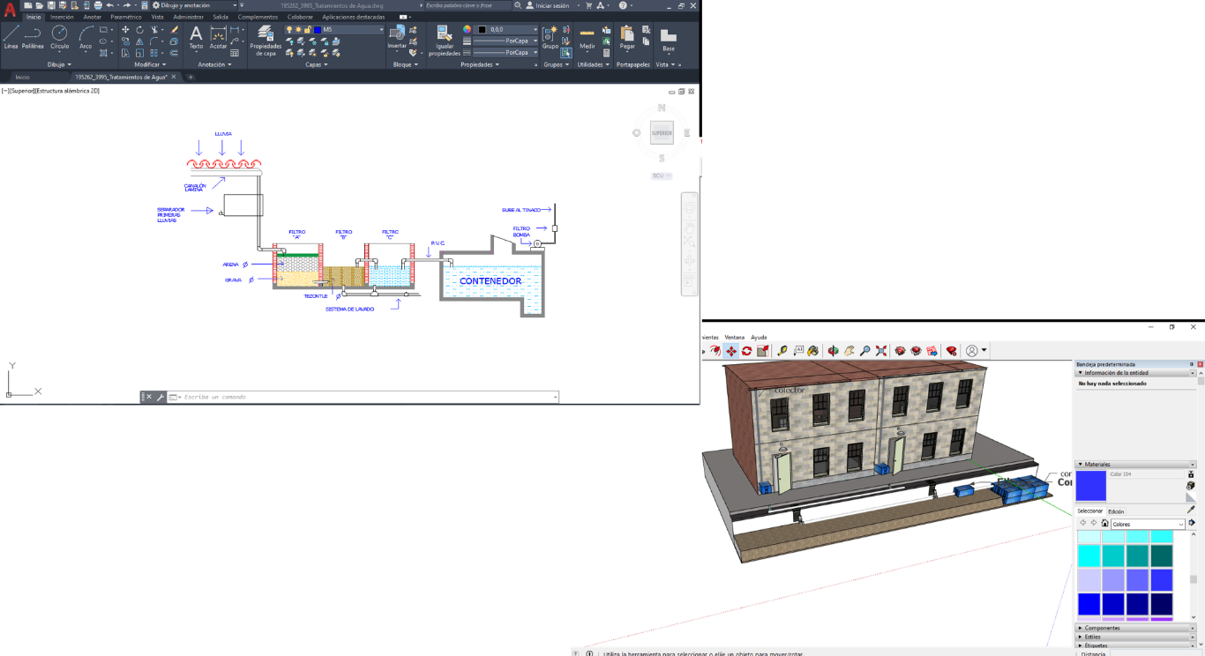

Los elementos que se incluyeron son:

En la parte superior lamina donde cae el agua de lluvia, después está el canalón que recolectará la misma agua.

El “separador de primeras lluvias”, es muy importante, ya que, como sabes, durante el día, en los techos de las casas puede caer basura, polvo, hojas y demás cosas que ensucian el agua.

Lo que hace este aditamento es separar el agua de esas primeras lluvias y desviarla a un contenedor independiente, después de unos minutos de lluvia se llena y en automático se desvía a los filtros para sus tratamientos.

Con este separador aun no va a quedar el agua lista para usar, esto es sólo para separar los residuos en el agua, pero ya que se llenó el separador de primeras lluvias, pasa a los filtros para que sigas separando más residuos que tiene el agua.

El uso de algunos materiales sirve para filtrar el agua y ayuda a disminuir el paso de bacterias, virus y metales pesados, además de disminuir el olor y sabor del agua si los tuviera. Aunque también se debe mencionar que para ser de consumo humano se requiere un tratamiento químico.

Recuerda que lo que busca la alumna es aprovechar el agua de lluvia para el uso de actividades en el hogar.

Este prototipo funciona de la siguiente manera:

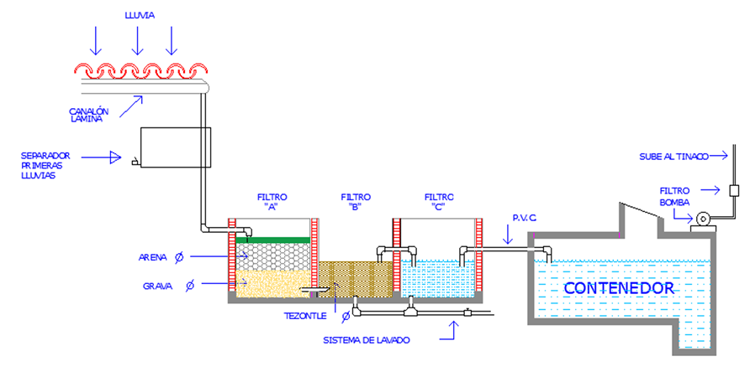

Después del separador de lluvias pasa a un primer filtro, el cual contiene dos tipos de materiales: arena y grava, pero hay un tercer elemento muy importante, hasta arriba del filtro esta una capa bacteriana que tiene el nombre de limo.

Aunque elimines los sedimentos es importante purificar el agua, lo fundamental es la filtración biológica.

Las capas de arena que están arriba se vuelven biológicamente activas porque se genera una comunidad microbiana en la capa que se encuentra hasta arriba del sustrato de arena, a la cual se le llama limo o biocapa.

Estos microbios, casi siempre provienen del agua de lluvia y en un corto tiempo generan una comunidad gracias a la arena fina y la tasa de filtración lenta.

En esta comunidad la mayoría de las bacterias son depredadoras y se alimentan de los microbios transmitidos por el agua.

Se aprende mucho cuando llevas a cabo el proyecto tecnológico, por muy sencillo que parezca siempre hay mucho por conocer y, sobre todo, puedes crear productos y servicios que beneficien a la sociedad y la naturaleza, así como tu captador pluvial.

Para conocer un poco más sobre otra forma de hacer un filtro para agua de lluvia, observa el siguiente video del minuto 16:34 a 21:20.

- Agua de lluvia
https://youtu.be/ZeZwat704mg

Ya conoces otra manera de hacer el filtro, puede hacerse de manera sencilla y puede ser muy útil.

Como puedes observar, tiene una capa de tezontle, en la parte inferior del filtro “A” existe un paso al filtro B, y de ahí se llena de abajo hacia arriba, cuando el agua llega a cierto nivel pasa al filtro “C”, en cual se disminuye la turbulencia y de ahí pasa al contenedor donde se almacenará para conectarse a una bomba que ayude a desplazarse a grandes distancias.

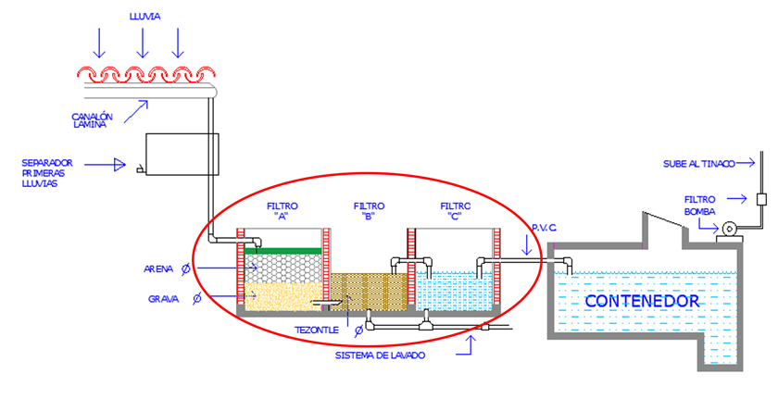

Por último, en la parte de abajo hay un sistema de lavado que ayuda a drenar los sobrantes del agua cuando no haya lluvia y no se generen bacterias nocivas.

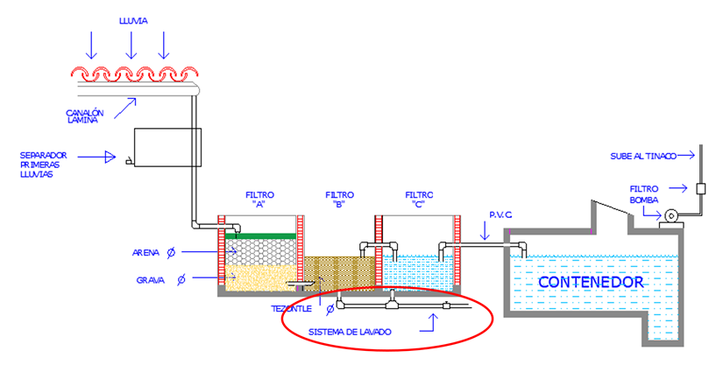

Este prototipo lo llevarás a cabo próximamente.

Ahora revisa el diseño del captador pluvial, pero ya instalado en el edificio de la alumna.

Entonces ese diseño está basado en el boceto que nombrarás versión final.

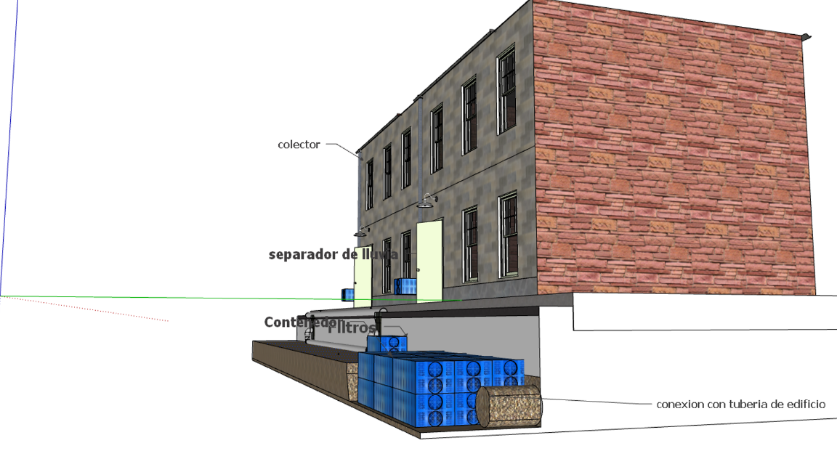

Primero pones los colectores y canaletas en la parte superior del edificio. Como el área del techo es amplia, puedes considerar al menos dos colectores.

Después, baja hacia los dos separadores de primeras lluvias.

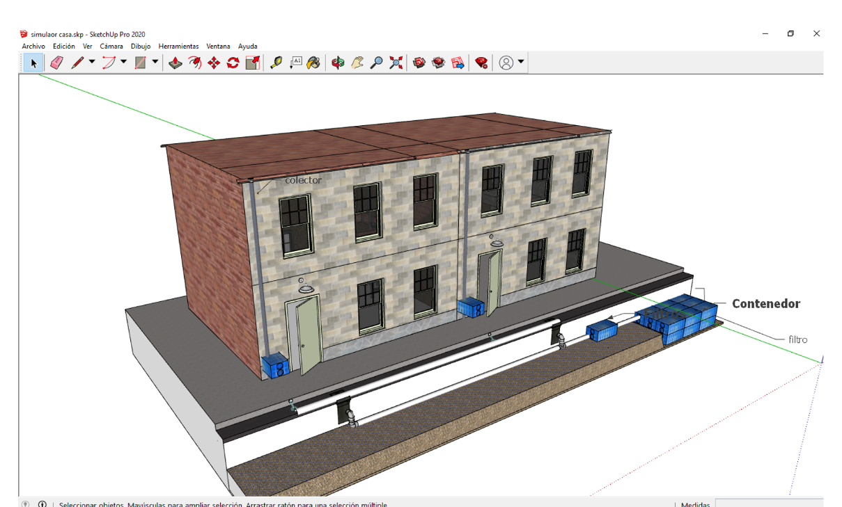

Una vez que se llenan los separadores, el agua continúa por canaletas hacia la parte de debajo de la calle, ahí se conecta con 2 tuberías. Éstas se conectan con los filtros y de ahí al contendor principal, este contenedor se conecta con las tuberías que abastecen al edificio normalmente.

En general este diseño puede adaptarse a cualquier contexto, así que después de realizar el prototipo en las siguientes sesiones puedes diseñar uno que se adapte a dónde vives.

Pregunta a tu maestra o maestro de Tecnología cuál sería el diseño más apropiado para tu casa.

Estos diseños muestran de manera más precisa cómo quedará el captador. Ya cuando realices el prototipo, ahora sí tendrás que considerar medidas, formas y materiales.

Observa el siguiente video acerca del agua que se gasta, así puedes pensar en el impacto que tendrá este captador de agua en tu vida, pero sobre todo en el caso de la alumna, su familia y sus vecinos. Obsérvalo del minuto 02:53 a 05:10.

- Agua de lluvia
https://youtu.be/ZeZwat704mg

Este captador pluvial no sólo ayudará a quienes, como la alumna, sufren la escasez de agua, sino también a quienes no lo sufren y puede ayudar a ahorrar agua.

Esta sesión te ayuda a desarrollar la representación técnica que realizarás del producto o servicio que estás trabajando con tu profesor o profesora de Tecnología.

El reto de hoy:

Comparte lo que aprendiste con tu familia y tus reflexiones y puntos de vista con tu maestra o maestro de Tecnología.

¡Buen trabajo!

Gracias por tu esfuerzo.

